  ВНСС |  |  |  |  | А
По регулируемым тарифам
Номер маршрута | Конечный остановочный пункт | ДНИ | Время начала и окончания движения | Временной график отправления транспортных средств от остановочного пункта
77А | Сельхозтехника | Будни | 6:28-21:51 | 6:28, 6:48, 7:08, 7:31, 8:01, 8:21, 8:41, 9:04, 9:34, 10:14, 11:01, 11:21, 12:34, 13:01, 13:34, 13:54,  15:07, 15:27, 15:38, 16:08, 16:34, 17:11, 17:41, 17:58, 18:07, 18:34, 18:51, 19:31, 20:07, 20:18, 20:48, 21:51
 |  | Выходные | 7:31-21:51 | 7:31, 8:18, 9:04, 9:51, 9:51, 10:41, 11:41, 12:38, 13:31, 14:11, 15:04, 15:58, 16:58, 17:31, 17:58,  18:31, 19:31, 20:18, 21:51
Прогноз прибытия пассажирского транспорта
в вашем мобильном телефоне

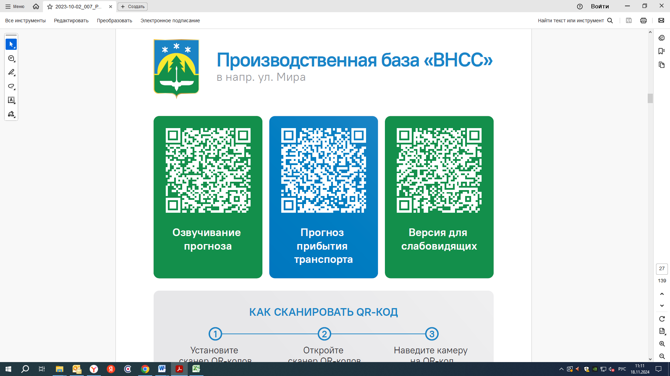


Контроль за осуществлением регулярных перевозок обеспечивает:
- управление транспорта, связи и дорог Администрации города Ханты-Мансийска, г: Ханты-Мансийск, ул Мира, 13, тел: 8 (3467) 39-39-07;
- отдел государственного автодорожного надзора по ХМАО – Югре, г: Ханты-Мансийск, ул: Шевченко 36А, тел: (3467) 32-64-60;
- МО МВД России «Ханты-Мансийский» г: Ханты-Мансийск, ул: Дзержинского дом 11, телефоны дежурной части 8 (3467) 398-104, 398-103, 102 и 112

